

**РЕСПУБЛИКА ДАГЕСТАН БУЙНАКСКИЙ РАЙОН МКОУ ВАНАШИНСКАЯ ООШ**

____________________________________________________________________________

**368211, Республика Дагестан, Буйнакский район, с. Ванаши**

**МКОУ Ванашинская ООШ**

**3. По целевой Программе**

**«Повышение безопасности дорожного движения».**

|  |  |  |  |  |  |  |
| --- | --- | --- | --- | --- | --- | --- |
| № | Содержание | Класс | Кол-во уч. | Дата | Приглашенные | Ответственные |
| 1 | Конкурс ЮИД | 5-6 | 10 | 20.09.2018г |  | Атаев А.А. |
| 2 | Кл.час.»Знаем ли мы правила дорожного движения». | 5-7кл | 15 | 25.09.2018г |  | Атаев А.А. |
| 3 | Беседа. «Будь оторожен на дороге». | 5-8кл | 24 | 20.09.2018г |  | Сунгурова З.М. |

20.09.2018г. Конкурс ЮИД. 5-6кл охват 10уч. Ответственный Атаев А.А.

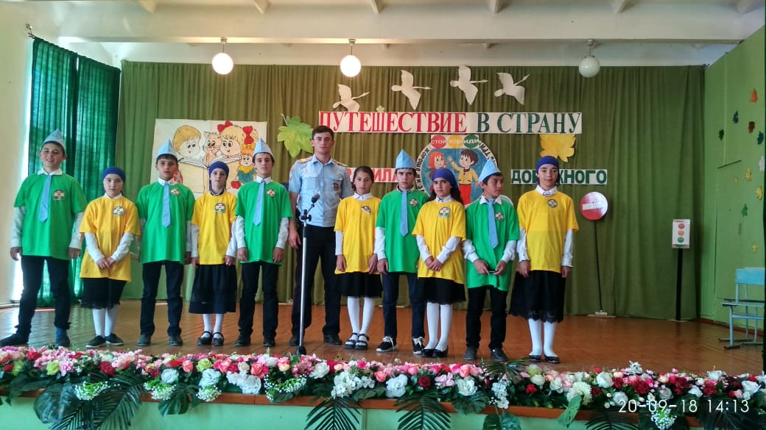

25.09.2018г. Кл.час.»Знаем ли мы правила дорожного движения». 5-7кл. охват 15уч ответственный Атаев А.А.

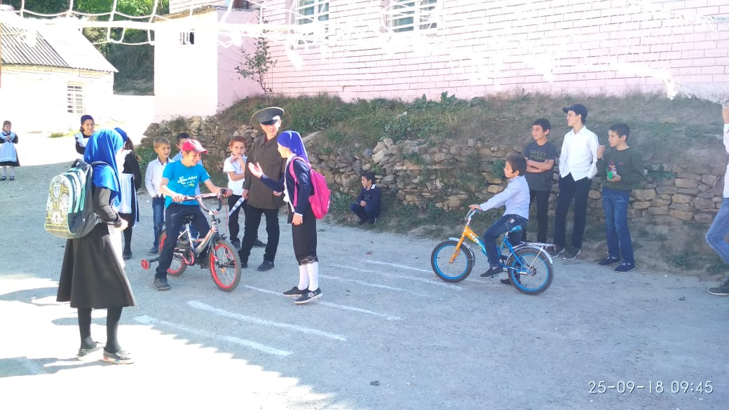

20.09.2018г Беседа. «Будь оторожен на дороге». 5-8кл охват 24уч ответственный Сунгурова З.М.

